PHƯƠNG PHÁP LUYỆN CHỮ VIẾT
CHO HỌC SINH TIỂU HỌC

Điều khiến nhiều chị em khó hiểu là vì sao ngồi cũng một lớp, học cùng một cô mà lại có bé viết chữ đẹp, bé viết chữ xấu. Thực ra, đế con có được chữ viết đẹp, ngoài việc cho con theo học các thầy cô rèn chữ thì chính bản thân các mẹ cũng nên có một chút kiến thức về chữ viết dùng trong trường tiểu học. Trẻ mới học chữ cần được mẹ ở bên, uốn nắn từng nét thanh nét đậm ngay từ ngày đầu tập viết. Có như vậy bé mới xây được một nền móng vững chắc, từ đó phát triển. Do đó, dù rất bận rộn với trăm công nghìn việc nhưng khi con đã ngồi vào bàn học, tôi luôn gác lại mọi thứ để sát sao bên con. Với chút kiến thức và kinh nghiệm của bản thân đã cũng con luyện chữ thành công, tôi xin chia sẻ với chị em phương pháp luyện chữ đẹp cho con lớp 1.
Thời gian bắt đầu luyện chữ
Tôi biết, rất nhiều chị em nóng lòng cho con đi luyện chữ từ khi mới 4, 5 tuổi. Một số còn đưa cả bé 3 tuổi đến lớp. Theo tôi, như vậy là sai lầm. Ở tuổi này chưa thích hợp để bé cầm bút gò từng con chữ. Tay bé còn rất yếu, viết dễ mỏi như thế chữ sẽ không đẹp. Từ đó sẽ dẫn đến việc bé ngày càng lười viết. Ta có thể dạy con tập đọc, dạy con tập đếm, dạy con Tiếng Anh hay dạy con làm toán từ khi 3, 4 tuổi. Vậy nhưng để dạy con luyện chữ, cần thiết chỉ nên dạy bé 3 tháng hè trước khi vào lớp 1.
Chuẩn bị đồ dùng tập viết
Nhiều phụ huynh cho rằng bút nào cũng được, vở nào cũng xong. Tuy nhiên, việc lựa chọn dụng cụ học tập cho con tập viết lại đóng vai trò rất quan trọng.
Bút chì: Khi mới tập, mẹ chỉ nên cho con tập viết bằng bút chì. Hiện nay có hai loại bút chì thông dụng là 2B và HB đều mềm, không quá cứng, bé dễ rèn nét thanh nét đậm. Tuy nhiên bút 2B màu chì sẽ đậm hơn HB. Dùng bút chì loại nào hợp lý là tùy vào từng bé, có bé tay yếu viết nhẹ thì dùng 2B sẽ đạt màu hợp lý, có bé khỏe viết ấn, dùng HB sẽ cho màu chứ tốt hơn. Như bé nhà tôi thì thường dùng bút 2B của Đức.
Tập vở: Trẻ tập viết chữ nên mua tập vở 4 ô ly, có kẻ ngang và dọc. Với dạng tập này mẹ sẽ dễ dàng kiểm tra và giúp bé điều chỉnh độ cao cũng như độ rộng của các con chữ. Ngoài ra tập viết mẹ nên lưu ý dầu tư mua loại vở có giấy trắng, dày dặn, khi bé tẩy sẽ không bị rách và sau này có chuyển sang bút mực viết cũng không bị nhòe.
Tẩy: Cục tẩy nho nhỏ nhưng lại rất quan trọng đối với bé. Mẹ đừng vì bé thích những cục tẩy hình thù ngộ nghĩnh hay vì ham rẻ mà mua cho con những loại tẩy rẻ tiền. Những cục tẩy như vậy thường tẩy không sạch và rất hay làm rách giấy, khiến vở lem nhem. Hãy chịu khó đầu tư cho con những cục tẩy màu trắng và có giá cao một chút. Thường trẻ không hay dùng hết tẩy nên ta không cần mua loại quá to. Như con nhà tôi hay thường dùng loại tẩy có màu trắng, nhỏ bằng hai đốt ngón tay của Tiệp.
Bút mực: Trẻ học hết kỳ 1 sẽ bắt đầu chuyển sang dùng bút mực. Mẹ chú ý chọn mua cho bé loại bút mực nét nhỏ và nhớ kiểm tra kỹ hệ thống bơm mực cũng như nét viết trước khi mua. Những loại bút mực không tốt có thể sẽ khiến tay bé yêu lúc nào cũng lem nhàm màu xanh, tím. Nếu có điều kiện, mẹ nên mua bút mài ngòi cho bé. Bút mài ngòi một chút thì sẽ dễ viết được nét thanh nét đậm hơn. Tránh cho bé dùng các loại bút lông kim, bút dạ có mực sẵn trên thị trường.
Mực viết: Tùy vào yêu cầu của từng giáo viên mà mẹ chú ý mua đúng loại mực cần thiết cho con. Hiện nay có hai màu mực được yêu thích là mực xanh thẫm hơi ghi và mực tím. Đối với mực tím, mẹo nhỏ cho mẹ là nên pha loãng ra với một chút nước lọc để có màu tím nhẹ dịu.

Cách cầm bút
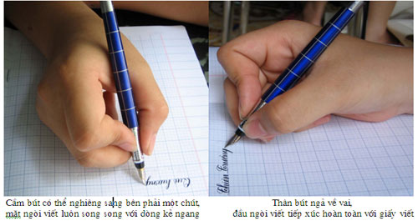
Luyện cho con cách cầm bút đúng đắn là rất quan trọng do khi đã quen với cách cầm bút, trẻ thường rất khó đổi. Bút được cầm bằng 3 ngón: ngón cái, ngón trỏ và ngón giữa. Phần di động bút khi bé viết sẽ do ba ngón này đảm nhận. Đầu ngón trỏ cách đầu ngòi bút chừng 2,5cm. Cầm bút xuôi theo chiều ngồi. Góc độ bút đặt so với mặt giấy khoảng 45 độ. Tuyệt đối không cầm bút dựng đứng 90 độ.
Cách luyện chữ
Thứ 1: Để con luyện được chữ đẹp thì theo tôi nhất thiết người mẹ cũng cần ngồi xuống và tập thử vài nét cùng con. Có như vậy ta mới biết mà bảo ban bé nét thẳng này 2 phân hay nét móc kia nửa phân. Khi con tôi tập viết, tôi cũng đã mất vài trang giấy trước đó để tự mình đặt bút luyện chữ và nghĩ được ra cách viết chuẩn nhất cho con.
Thứ 2: Để các bé lớp 1 viết đúng, viết đẹp thì việc đầu tiên là phải hướng dẫn các bé nắm chắc các nét chữ cơ bản nhé. Có một số phụ huynh hay thắc mắc sao mà cháu đi học mấy ngày rồi mới chỉ viết được có mấy nét cơ bản, mãi chưa thấy viết được chữ nào. Các mẹ không nên sốt ruột vì nếu các bé nắm vững được cái “gốc” này rồi, sau khi viết vào chữ sẽ vô cùng đơn giản và hiếm khi bị xấu chữ.
Thứ 3: Khi rèn các nét cơ bản cho bé, mẹ nên nhớ rèn luôn chữ cùng nét đó, tránh để trường hợp vừa rèn chữ a, vừa rèn chữ b vì hai chữ này có những nét hoàn toàn khác nhau. Gợi ý của tôi là mẹ nên tập cho con theo các nét như sau:
Nét đứng (cao 2ly, 4 ly): khi nào đẹp thì tập viết chữ i, xong đến chữ n, m,u, ư, p. Sau đó cho con tập các từ gồm những chữ chữ trên (ví dụ: mũ, nỉ, mun….)
Nét cong (cong trái, cong phải, cong kín): khi nào đẹp thì tập viết chữ c, a, ă, â, d, đ, o, ô, e, ê. Sau đó cho con tập các từ gồm những chữ chữ trên (ví dụ: đa, đo, dê, ca…)
Nét xiên, nét móc: khi nào đẹp thì tập viết chữ h, g, gh, k và các chữ còn lại.

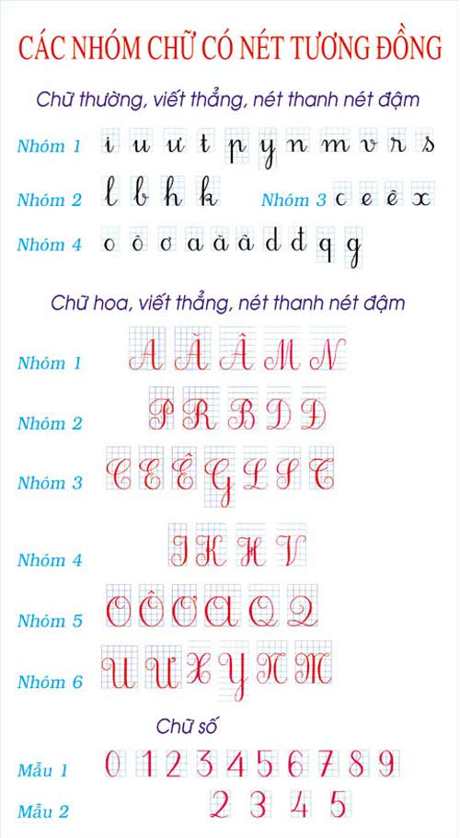
Các quy tắc giúp bé viết đẹp
Qui tắc 1: Cầm bút đúng cách
- Cầm bút bằng 3 ngón: ngón trỏ, ngón cái, ngón giữa. Ngón cái và ngón trỏ giữ chặt 2 bên thân bút. Ngón giữa để ở dưới để đỡ bút.
- Bút nghiêng về phía bên vai phải một góc 60 độ. Tuyệt đối không cầm bút dựng đứng 90 độ
- Lòng bàn tay và cánh tay làm thành một đường thẳng
- Khoảng cách giữa các đầu ngón tay và ngòi bút là 2,5cm
Cha mẹ thấy con cầm bút sai phải kịp thời sửa chữa, kiên nhẫn chứ không được trách mắng hay dọa đánh vào tay, phạt trẻ. Điều này sẽ khiến các bé gặp áp lực, sợ hãi trong việc cầm bút. Thói quen cầm bút đúng sẽ giúp trẻ viết chữ gọn gàng, đúng chuẩn
Qui tắc 2: Tư thế đúng cách
Tư thế viết đúng cách không chỉ giúp chữ đẹp mà quan trọng hơn, nó có lợi cho sự phát triển bình thường của cột sống và bảo vệ thị lực cho trẻ.
Cách ngồi chuẩn sẽ là:
- Vị trí bàn ngang, gần ngực nhưng không chạm hẳn vào ngực
- Chân ngồi dạng có chiều rộng bằng vai, trọng lượng cơ thể tập trung ở hông và đùi.
- Lưng thẳng
- Vòng tay rộng mở thoải mái, cái tay, cổ tay đặt trên bàn không bị vướng bới máy tính, sách, thước kẻ hay bất cứ vật dụng gì. Cố gắng không cho bé di chuyển cả cánh tay khi viết.
Qui tắc 3: Học chắc các nét cơ bản rồi mới học chữ
Để các bé lớp 1 viết đúng, viết đẹp thì việc đầu tiên là phải hướng dẫn các bé nắm chắc các nét chữ cơ bản: bao gồm nét thẳng (2ly, 4ly) nét xiên, nét móc., nét cong (cong trái, cong phải, cong kín).
Có một số phụ huynh hay thắc mắc sao mà cháu đi học mấy ngày rồi mới chỉ viết được có mấy nét cơ bản, mãi chưa thấy viết được chữ nào. Các mẹ không nên sốt ruột vì nếu các bé nắm vững được cái “gốc” này rồi, sau khi viết vào chữ sẽ vô cùng đơn giản và hiếm khi bị xấu chữ.
Qui tắc 4: Mỗi ngày đều phải dành thời gian luyện chữ
Nét chữ cũng như nết người, nếu không lặp đi lặp lại thì sẽ rất dễ quên. Vậy nhưng nếu đã thành thói quen thì lại…khó bỏ. Thời gian đầu dạy con luyện chữ, mẹ cần nhất nhất dành thời gian mỗi ngày đều phải cùng con thực hành. Việc luyện chữ có thể chỉ cần 30 phút mỗi ngày là đủ.
Qui tắc 5: Không tạo áp lực cho con
Não bộ của bé giai đoạn này mới chỉ phát triển đủ dành cho các hoạt động tập trung ngắn hạn, vì vậy, mẹ không nên ép con luyện viết trong thời gian quá dài. Hãy để bé dần làm quen với việc luyện chữ đẹp trong thời gian phù hợp, và tăng lên từ từ. Tránh để bé "đánh rơi" hứng thú với môn này và kết quả trở nên tệ hơn.
Mẹ cũng có thể biến môn học khô khan này thành trò chơi thú vị cho trẻ, ví dụ như thi viết chữ, thi vẽ tranh các chữ cái, thi viết chữ đẹp nên trên đất, nền cát…trẻ sẽ hứng thú hơn rất nhiều.

